Sandomierz 03.02.2025 r.
ZOŚ/301/2025
WYJAŚNIENIA TREŚCI SWZ

dotyczy: postępowania o udzielenie zamówienia publicznego na: Wywóz i zagospodarowanie komunalnych osadów ściekowych z Oczyszczalni ścieków PGKiM w Sandomierzu Sp. z o.o.

PGKiM w Sandomierzu Sp. z o.o. ul. Przemysłowa 12 jako Zamawiający zgodnie z art. 284 ust. 2 ustawy z dnia 11 września 2019 r. Prawo zamówień publicznych wyjaśnia:

1. Czy zamawiający dopuszcza udział Wykonawcy, które nie posiada zezwolenia
na przetwarzanie ani zbieranie odpadów, ale posiada umowy z instalacjami, które posiadają stosowne decyzje?
Odpowiedź:
Zamawiający nie zmienia SWZ w tym zakresie.
Zamawiający nie dopuszcza możliwości, w której Wykonawca składający ofertę nie posiadałby zezwolenia, o którym mowa w zapytaniu.
Jedynie Wykonawca ma obowiązek spełnić ten warunek udziału w postępowaniu. Może to zrobić samodzielnie składając ofertę lub poprzez ofertę wspólną z innym Wykonawcą, który dysponuje takim zezwoleniem. Wymagania dotyczące oferty wspólnej zostały opisane
w SWZ.
2. Czy zamawiający dopuszcza udział podwykonawców w zakresie zagospodarowania odpadów?
Odpowiedź:
Warunki postawione przez Zamawiającego w postępowaniu, a narzucone ustawami szczególnymi wskazanymi w Rozdziale V SWZ nie pozwalają Zamawiającemu na wprowadzenie podwykonawstwa.
Jedynie Wykonawca ma obowiązek spełnić ten warunek udziału w postępowaniu. Może to zrobić samodzielnie składając ofertę lub poprzez ofertę wspólną z innym Wykonawcą, Wymagania dotyczące oferty wspólnej zostały opisane w SWZ.
3. Czy zamawiający dopuszcza zmiany podwykonawców na etapie realizacji umowy?
Odpowiedź:
Zamawiający dopuszcza taką zmianę zgodnie z art. 462 ust. 7 pzp.
Wymagania dotyczące polegania Wykonawcy na zasobach zostały opisane w SWZ.
4. Czy Zamawiający zgodnie z Art. 121. Ustawy PZP Zastrzega obowiązek osobistej realizacji kluczowego zadania w postaci zagospodarowania odpadów?

Odpowiedź:
Zamawiający w tym zakresie nie korzysta z treści zapisów art. 121 pzp.

5. Prosimy o udostępnienie zdjęć odpadów.
Odpowiedź:
Zamawiający zamieszcza zdjęcie odpadów.
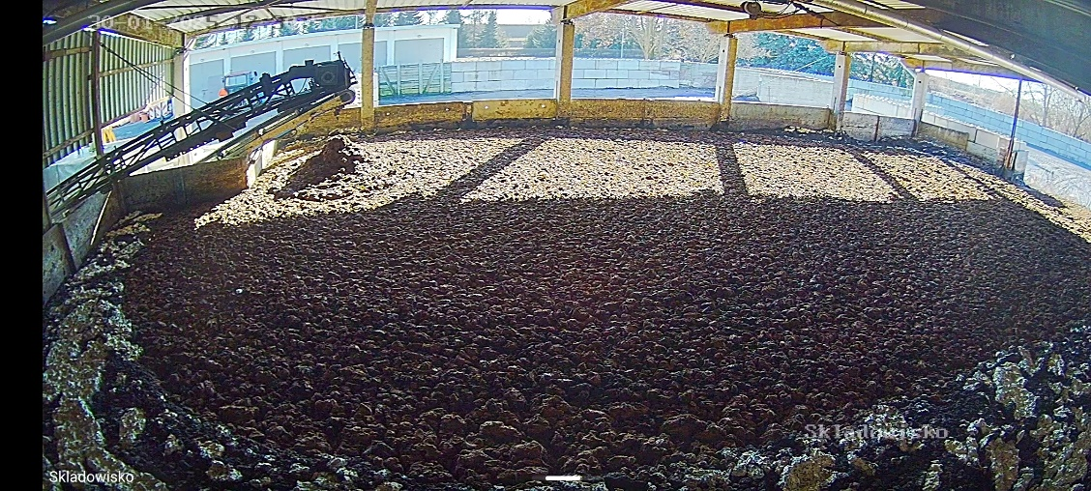
6. Jaka jest średnia waga załadunku na naczepę typu ruchoma podłoga (90m3)?
Odpowiedź:
Zamawiający informuję, iż masa 1m³ osadu ściekowego z Oczyszczalni ścieków
w Sandomierzu wynosi około 1,1 Mg.
Zgodnie z Rozdziałem V pkt 5.1. SWZ Pojazdy transportujące komunalne osady ściekowe poza teren oczyszczalni muszą być szczelne, stabilne z łatwo demontowanym przykryciem skrzyni ładunkowej, czyste – bez pozostałości osadów na elementach zewnętrznych pojazdu (w tym między innymi na burtach i kołach.
7. Jaka jest średnia waga załadunku na naczepę typu wanna (50m3?)?
Odpowiedź:
Zamawiający informuję, iż masa 1m³ osadu ściekowego z Oczyszczalni ścieków
w Sandomierzu wynosi około 1,1 Mg.
Zgodnie z Rozdziałem V pkt 5.1. SWZ Pojazdy transportujące komunalne osady ściekowe poza teren oczyszczalni muszą być szczelne, stabilne z łatwo demontowanym przykryciem skrzyni ładunkowej, czyste – bez pozostałości osadów na elementach zewnętrznych pojazdu (w tym między innymi na burtach i kołach.
8. Czy zamawiający wymaga podstawienia kontenerów? Jeśli tak, to o jakich wymiarach
i jaka jest średnia waga załadunku na kontener danego typu?
Odpowiedź:
Zamawiający nie wymaga podstawienia kontenerów.

Reasumując:
Ze względu na specyfikę zamówienia i wynikające z tego obowiązki nałożone przez Ustawodawcę na Zamawiającego, warunki postawione w postępowaniu mogą być spełnione jedynie przez Wykonawcę samodzielnie lub poprzez złożenie oferty wspólnej.
Natomiast w zakresie w jakim umożliwia treść art. 118 w związku z art. 112 ust.2 pkt 3-4 Wykonawca może polegać na zasobach podmiotów ich udostepniających.
Jeśli Wykonawca korzysta z potencjału podmiotu trzeciego, to musi zapewnić udział tego podmiotu w realizacji zamówienia, do których te zdolności są wymagane.

Zamawiający modyfikuje zapisy SWZ poprzez wykreślenie § 6 Umowy stanowiącej załącznik Nr 12 do SWZ.
Pozostałe zapisy nie ulegają zmianie

Prezes Zarządu
dr hab. Piotr Sołtyk

